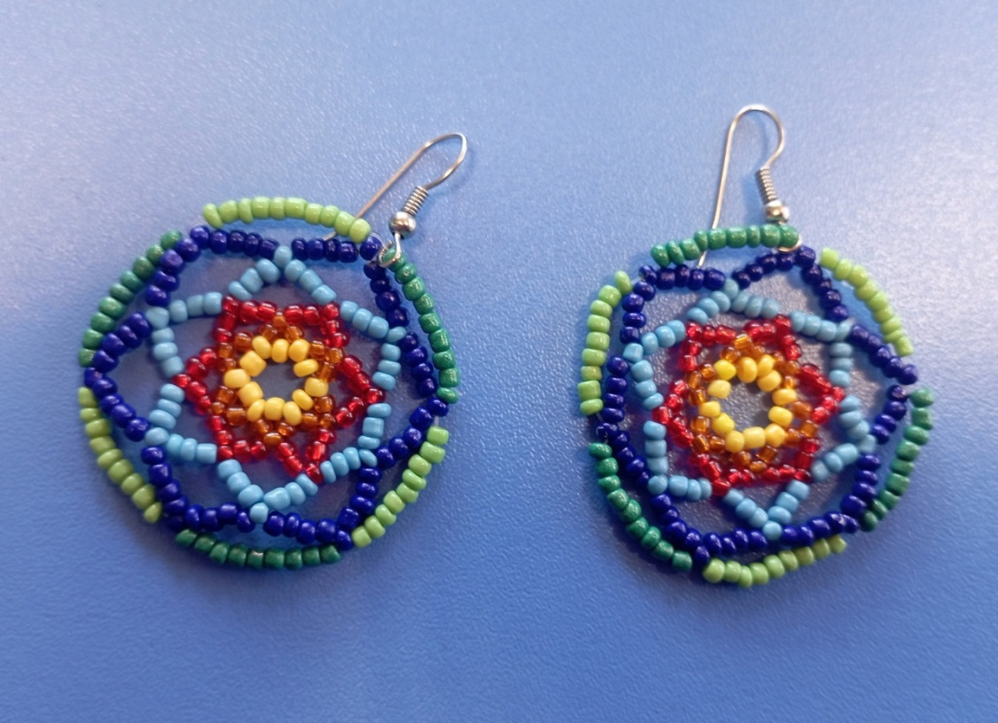
Мастер класс «Серьги-фиалки»

Нам понадобится: леска 3-4мм, бисер нескольких цветов, швензы, ножницы
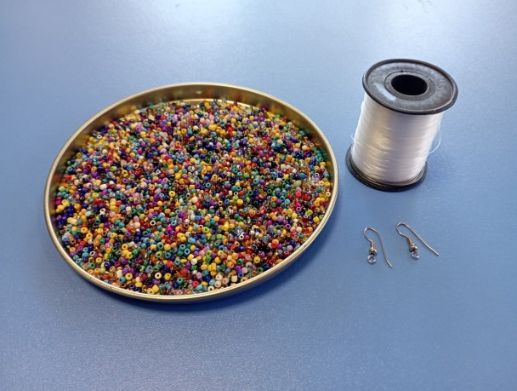
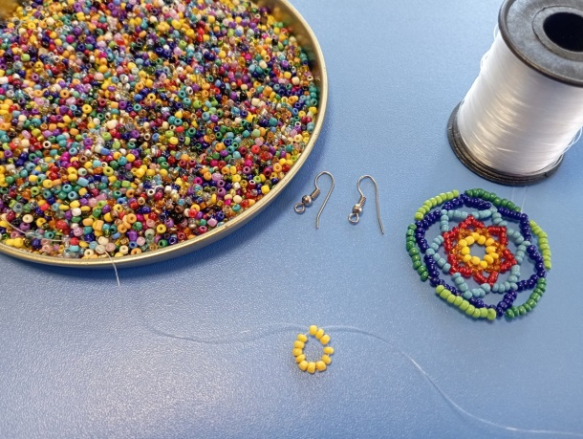

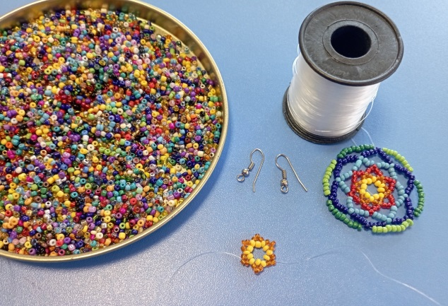
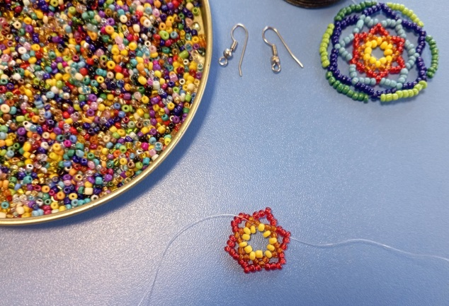
Начинаем плетение с центра, набираем 12 бусин и делаем круг

Продолжаем плести по кругу. 2-й ряд состоит из 3 бусин продетых в каждую 3-ю первого ряда. 3-й ряд состоит из 5-ти бусин продетых в каждую 2-ю бусину 2-го ряда
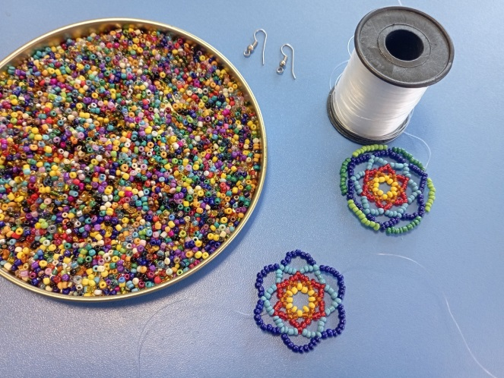
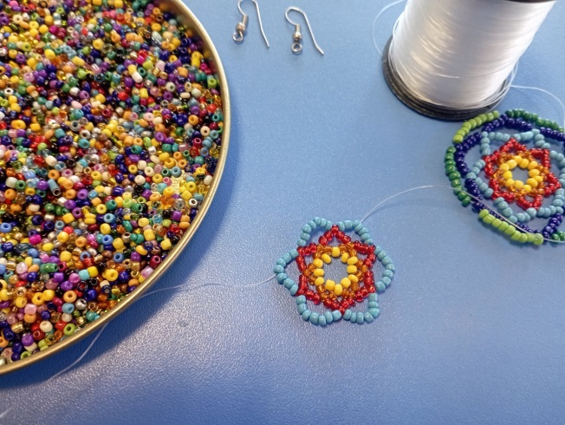

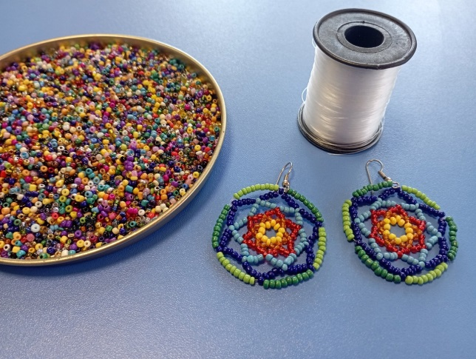
4-й ряд -7 бусин в каждую вторую 3-го ряда. 5-й ряд - 9 бусин в каждую 4-ю 4-го ряда
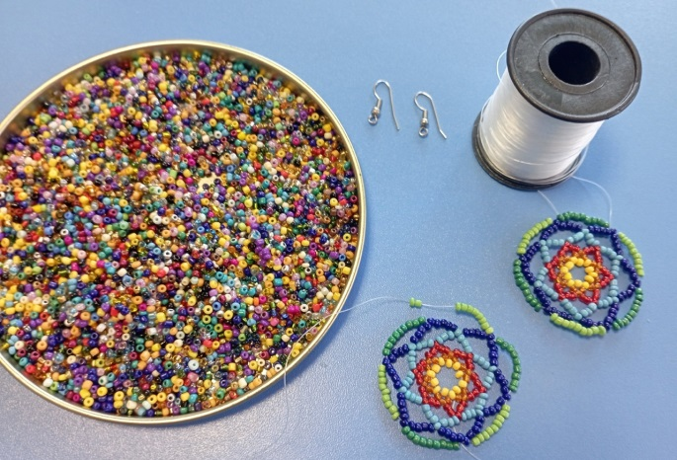

6-й ряд - последний, состоит из 9-ти бусин. Продеваем их в каждую 5-ю бусину 5-го ряда
После того как сплетем последний ряд, завязываем кончики лески и прячем лишнюю, проходя еще раз по рядам. Затем, прикрепляем швензы и наши серьги готовы!

